COMMUNIQUE DE PRESSE

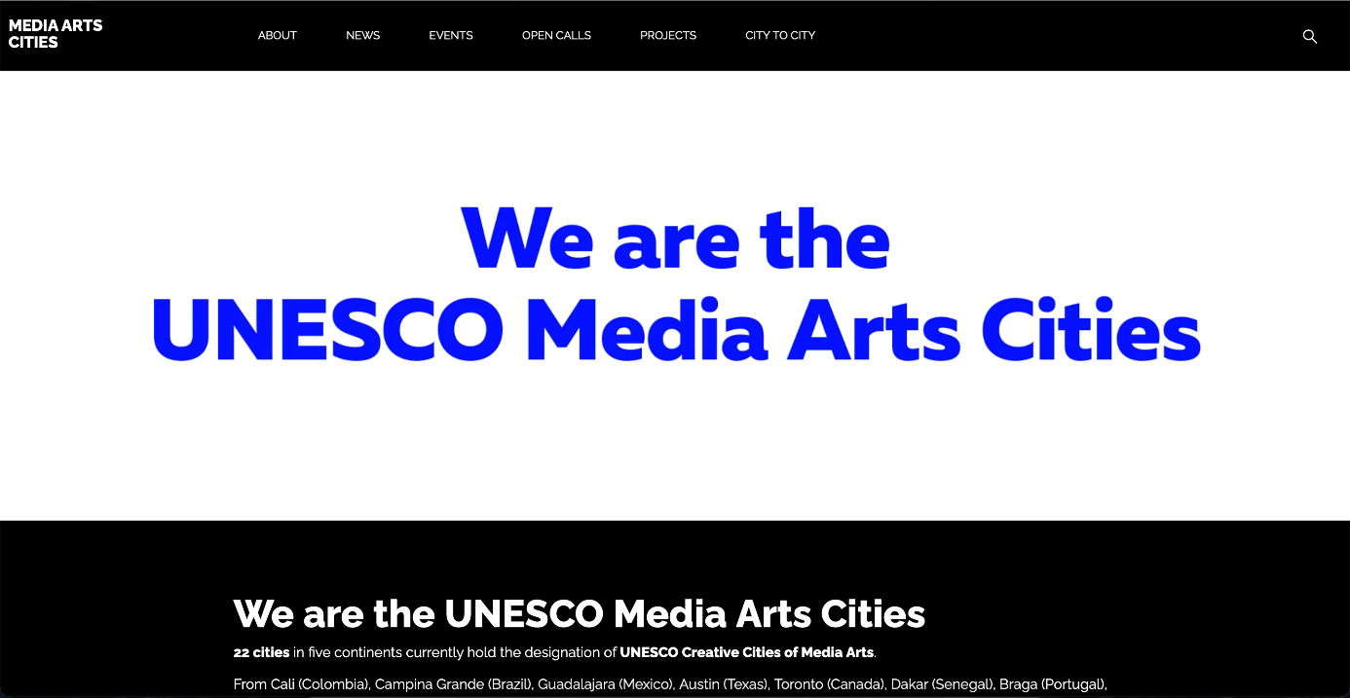

Les 22 villes des arts numériques du Réseau des villes créatives de l’UNESCO sont heureuses d’annoncer le lancement de leur site web.
https://mediaartscities.com/

Destiné aussi bien au grand public qu’aux artistes numériques, aux professionnels de la création numérique et aux décideurs publics, ce site délivre des informations précieuses sur les actualités de ces villes et sur les projets communs qu’elles mènent en soutien à la création numérique.

Grâce aux différentes rubriques (actualités, événements, appels à candidature, projets, City to City), tenez-vous informé des actions que les 22 villes mènent à l’échelle locale et internationale et participer à certaines d’entre elles.

Une section spécialement consacrée au projet de collaboration City to City souligne l'effort conjoint des villes du cluster pour repenser les méthodes de soutien aux artistes numériques en leur offrant la possibilité de collaborer lors de résidences en ligne et de voir leurs œuvres ensuite diffusées en ligne ainsi que dans les festivals phares des villes.

Villes créatives de l'UNESCO pour les arts numériques

Une Ville créative UNESCO des arts numériques est une ville qui a rejoint le Réseau des villes créatives de l'UNESCO (RVCU) en se distinguant dans le domaine des arts numériques.

Actuellement, 22 villes de 21 pays situés sur quatre continents rassemblant une population totale de plus de 24 millions d'habitants, portent le titre de Ville créative UNESCO des arts numériques : Austin (USA), Braga (Portugal), Cali (Colombie), Campina Grande (Brésil), Changsha (Chine), Dakar (Sénégal), Enghien-les-Bains (France), Guadalajara (Mexique), Gwangju (République de Corée du Sud), Hamar (Norvège), Karlsruhe (Allemagne), Kosice (Slovaquie), Linz (Autriche), Lyon (France), Modène (Italie), Namur (Belgique), Sapporo (Japon), Tbilissi (Géorgie), Tel-Aviv (Israël), Toronto (Canada), Viborg (Danemark) et York (Royaume-Uni).

Toutes ces villes travaillent ensemble vers un objectif commun : placer les arts numériques et les industries culturelles au cœur de leur plan de développement au niveau local et coopérer activement au niveau international.

Les Villes créatives d'arts numériques désignées par l'UNESCO favorisent :
- le développement des industries culturelles et créatives liées aux technologies émergentes ;
- l'intégration réussie des arts numériques conduisant à l'amélioration du mode de vie urbain dans une approche durable et résiliente ;
- le soutien aux formes d'arts numériques recherchant la participation et l'inclusion de la société civile ;
- un accès plus large à la culture et à l'information grâce au développement des technologies numériques et aux programmes d'éducation aux technologies numériques ;
- les programmes de résidence, les collaborations locales et internationales dans le domaine des arts numériques et de la sphère créative.

Réseau des villes créatives de l'UNESCO

Lancé en 2004, le RVCU vise à promouvoir la coopération avec et entre les villes qui ont identifié la créativité comme un facteur stratégique pour le développement urbain durable en ce qui concerne les aspects économiques, sociaux, culturels et environnementaux.

Il est actuellement composé de 295 villes de plus de 80 pays et couvre 7 domaines créatifs : Artisanat et art populaire, design, cinéma, gastronomie, littérature, musique et arts numériques.

L'UCCN est un partenaire privilégié de l'UNESCO, non seulement en tant que plateforme de réflexion sur le rôle de la créativité comme levier du développement durable, mais aussi en tant que vivier d'actions et d'innovations, notamment pour la mise en œuvre de l'Agenda 2030 pour le développement durable.

En rejoignant le Réseau, les villes s’engagent à partager les meilleures pratiques, à développer des partenariats qui favorisent la créativité et les industries culturelles, à renforcer la participation à la vie culturelle et à intégrer la culture dans les plans de développement urbain.

